میدان نفتی آزادگان جنوبی (AZNS) • قرارداد یک حلقه چاه • دکل حفاری OEOC 201
گزارش جامع مهندسی حفاری، زمین‌شناسی، عملیات و اقتصاد چاه AZNS-127 ST2
واکاوی یکپارچه 106 روز گزارش عملیات روزانه (DDR)، ساختار شکست هزینه‌ها (CBS) و برنامه فنی چاه | نوع عملیات: حفاری شاخه جانبی دوم (ST#2 - حفره 6-1/8 اینچ) و تکمیل

پارامتر کلیدی پروژه | مقدار مستند مهندسی | شاخص فنی / مالی | مقدار مستند مهندسی
نام رسمی چاه / کد عملیاتی | AZNS-127 ST2 (AZNS-127 ST #2) | بازه زمانی اجرای عملیات | 2026-04-03 تا 2026-07-17
بلوک و موقعیت پد | Block II — Pad 54 | مدت واقعی در برابر برنامه CBS | 106 روز واقعی در برابر 115.4 روز برنامه (91.9%)
دکل حفاری و نرخ پایه روزانه | OEOC 201 ($23,000/day) | متراژ حفاری / شاخه‌زنی جدید | 1,087.1 متر (حداکثر عمق: 4,150.0 متر)
مخزن هدف و آرایش تکمیلی | Fahliyan (6-1/8" ST#2) — 10K Sidetrack #2 & Liner Completion | ساعات مفید (PT) / غیرمفید (NPT) | 2,161.0 ساعت مفید | 382.5 ساعت توقف (15.0%)
قالب داده منبع و تعداد روزها | Template_B_OEOC_Modern (106 روز کامل) | مجموع هرزروی درون‌چاهی / سطحی | 743 بشکه درون‌چاهی | 2,952 بشکه سطحی
بودجه پایه برنامه (CBS Base) | $14,673,093.23 (سقف قرارداد: $15.03M) | هزینه واقعی بازسازی‌شده چاه | $14,401,903.23 (-1.8% نسبت به بودجه پایه)

بخش ۱: خلاصه مدیریتی، فنی و اقتصادی عملیات چاه
چاه AZNS-127 ST2 واقع در Block II (Pad 54) میدان نفتی آزادگان جنوبی، در چارچوب «قرارداد یک حلقه چاه» توسط دکل حفاری OEOC 201 در بازه زمانی 2026-04-03 تا 2026-07-17 به مدت 106 روز عملیاتی (2,543.5 ساعت ثبت‌شده دکل) اجرا گردید. هدف محوری این عملیات، «حفاری شاخه جانبی دوم (ST#2 - حفره 6-1/8 اینچ) و تکمیل» بر روی افق مخزنی Fahliyan (6-1/8" ST#2) با آرایش تکمیلی 10K Sidetrack #2 & Liner Completion بوده است. در طول این کمپین، مجموعاً 1,087.1 متر حفاری/شاخه‌زنی جدید به ثبت رسیده و حداکثر عمق ثبت‌شده عملیات به 4,150.0 متر رسیده است.
از دیدگاه کارایی زمانی و هزینه‌ای، زمان مفید عملیاتی (Productive Time) معادل 2,161.0 ساعت (85.0 درصد کل زمان دکل) و زمان غیرمفید و توقفات (NPT) معادل 382.5 ساعت (15.0 درصد) بوده است. در مقایسه با بودجه پایه مصوب ساختار شکست هزینه‌ها (CBS Base Scope) به مبلغ $14,673,093.23 برای 115.4 روز برنامه‌ای (و سقف قراردادی با احتساب بسته‌های احتیاطی معادل $15,032,608.13)، هزینه واقعی تجمعی عملیات به شکل یکنواخت و مهندسی معادل $14,401,903.23 محاسبه شده است که نشان‌دهنده انحراف -1.8 درصدی نسبت به بودجه پایه و هزینه فرسایش زمانی ناشی از توقفات معادل $972,187.50 می‌باشد.
یافته کلیدی مهندسی و اقتصادی در چاه AZNS-127 ST2
نسبت تحقق برنامه زمانی در این چاه 91.9% (106 روز واقعی در برابر 115.4 روز برنامه) ثبت شده است. وزن گل عملیاتی در بازه 80 تا 105 پوند بر فوت مکعب (میانه 104 pcf) مدیریت گردیده و حجم هرزروی درون‌چاهی 743 بشکه بوده است. تمرکز اصلی بهینه‌سازی برای چاه‌های آفست مشابه در Block II بر کنترل پیشگیرانه هرزروی کربنات‌ها، کاهش زمان مانده‌یابی/ریمینگ و همگام‌سازی ۷۲ ساعته پیمانکاران جزء متمرکز است.

بخش ۲: ممیزی خودکار داده‌های نامتقارن منبع و معماری لوله‌های جداری چاه
از آنجا که ساختار فایل‌های اکسل گزارش روزانه، جداول شکست هزینه و برنامه‌های حفاری در چاه‌های مختلف میدان آزادگان جنوبی یکسان نیست، پایپ‌لاین هوشمند استخراج داده به صورت خودکار کلیه برگه‌ها و جداول اختصاصی چاه AZNS-127 ST2 را شناسایی و یکپارچه‌سازی کرده است: قالب گزارش روزانه از نوع «Template_B_OEOC_Modern» شامل 106 روز عملیاتی، 10 رشته جداری/آستری ثبت‌شده، 13 افق زمین‌شناسی، 16 ران مته/مغزه‌گیری/میلینگ، 0 ترکیب رشته‌حفاری (BHA)، 42 ایستگاه شیب‌سنجی، 25 قلم مواد مصرفی شیمیایی/سوخت و 3 شرکت خدماتی جانبی به همراه فایل مالی «CBS AZNS-127 ST 2.xlsx» به طور کامل تحلیل شده‌اند.
سایز جداری / آستری | گرید فولاد | وزن نامی (ppf) | از عمق (m MD) | عمق پاشنه (m MD) | وضعیت تست / نقش مهندسی
20" | K-55 | 94.0 | 0.0 (Surface) | 146.0 | Verified Integrity
13-3/8" | N-80 | 68.0 | 0.0 (Surface) | 1,441.0 | Verified Integrity
7" (S.T#2) | L-80 | 29.0 | 0.0 (Surface) | 3,890.0 | Verified Integrity
7" (S.T#2) 7" LNR TIE BACK #1 | L-80 | 29.0 | 0.0 (Surface) | 3,890.0 | Verified Integrity
7" (S.T#2) 7" LNR TIE BACK #1 7" LNR TIE BACK #2 | L-80 | 29.0 | 0.0 (Surface) | 3,890.0 | Verified Integrity
7" (S.T#2) 7" TIE BACK #1 (S.T#2) 7" TIE BACK #1 (S.T#2) 7" TIE BACK #1 (S.T#2) 7" TIE BACK #2 (S.T#2) | L-80 L-80 P-110 L-80 L-80 | 29.0 | 0.0 (Surface) | 3,890.0 | Verified Integrity
7" Liner | 110 SS | 29.0 | 0.0 (Surface) | 3,891.0 | Verified Integrity
9-5/8" | T-95 | 53.5 | 0.0 (Surface) | 3,909.0 | Verified Integrity

پروفایل شیب‌سنجی و مسیر انحرافی / شاخه‌زنی چاه
عمق اندازه‌گیری MD (m) | زاویه انحراف Inc (°) | آزیموت Azi (°) | عمق قائم TVD (m) | شدت تغییر زاویه DLS (°/30m)
3,071.2 | 4.00° | 313.30° | 3,070.9 | 0.00
3,109.7 | 6.10° | 340.20° | 3,109.3 | 0.00
3,166.8 | 11.80° | 338.20° | 3,165.7 | 0.00
3,214.3 | 7.70° | 342.00° | 3,212.4 | 0.00
3,262.2 | 2.40° | 342.00° | 3,260.2 | 0.00
3,310.0 | 1.40° | 343.00° | 3,307.9 | 0.00
3,445.9 | 0.60° | 348.00° | 3,443.8 | 0.00
3,588.9 | 0.20° | 0.00° | 3,586.8 | 0.00
3,759.0 | 0.20° | 0.00° | 3,756.9 | 0.00

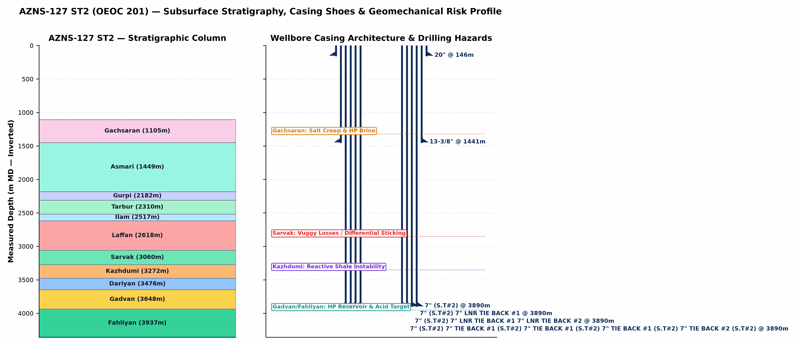
شکل ۱ (AZNS-127 ST2): ستون چینه‌شناسی معکوس، معماری تلسکوپی لوله‌های جداری و آستری و پروفایل مخاطرات ژئومکانیکی چاه
بخش ۳: زمین‌شناسی، سازندهای حفاری‌شده و تحلیل مشکلات ژئومکانیکی هر سازند
توالی چینه‌شناسی چاه AZNS-127 ST2 از رسوبات آواری نئوژن (آغاجاری و میشان) آغاز شده و پس از عبور از پوش‌سنگ تبخیری پرفشار گچساران و توالی کربناته-شیلی آسماری، پابده، گورپی، ایلام و لفان، وارد مخازن عظیم کرتاسه میانی و زیرین (سروک، کژدمی، داریان، گدوان/خلیج و فهلیان) می‌شود. عدم تطابق شدید رژیم فشاری میان گچساران پرفشار (نیازمند وزن گل ۱۱۵ تا ۱۳۲ pcf) و کربنات‌های شکافدار و تخلیه‌شده آسماری و سروک (آستانه هرزروی زیر ۸۲ تا ۹۵ pcf) مهم‌ترین چالش طراحی پنجره وزن گل و محل قرارگیری کفشک جداری در این چاه است.
نام سازند | عمق برنامه (m) | عمق واقعی (m) | اختلاف (Δm) | سنگ‌شناسی و مخاطرات کلیدی حفاری / تعمیراتی در این سازند
Gachsaran | 1,105.0 | — | — | مخاطره بحرانی پوش‌سنگ گچساران: خزش نمک متحرک (Halite Creep)، انیدریت شکل‌پذیر و جیب‌های شورابه پرفشار ترش (H2S) نیازمند وزن گل ۱۱۵ تا ۱۳۲ پوند بر فوت مکعب و ایزولاسیون دقیق کفشک جداری ۱۳-۳/۸ اینچ.
Asmari | 1,449.0 | — | — | کربنات شکافدار و حفره‌دار آسماری در زیر گچساران؛ افت ناگهانی گرادیان فشار منفذی و ریسک شدید هرزروی کامل گل در صورت عدم جداسازی گل سنگین گچساران.
Upper Gurpi | 2,182.5 | — | — | شیل مارنی گورپی بالایی؛ تمایل به تورم و بسته‌شدن دالیز (Pack-Off) هنگام پیمایش‌های تمیزکاری.
Gurpi | 2,182.5 | — | — | شیل مارنی و آهک رسی گورپی؛ پراکندگی خرده‌های حفاری در گل و افزایش ویسکوزیته پلاستیک در سرعت حلقوی پایین.
Tarbur | 2,310.4 | — | — | کربنات ریفی و شکافدار تاربور؛ هرزروی موضعی سیال و نوسان گشتاور رشته‌حفاری.
Ilam | 2,517.0 | — | — | آهک مخزنی زیست‌آواری ایلام؛ ریسک چسبندگی تفاضلی رشته (Differential Sticking) در زون‌های تخلیه‌شده.
Laffan | 2,618.3 | — | — | شیل ناپیوستگی لفان: لایه نازک اما بسیار ناپایدار و ورقه‌ای در بالای سروک؛ منشأ اصلی ریزش دیواره، پل‌زدن و گیر مکانیکی BHA.
Sarvak | — | 3,060.0 | — | کانون اصلی هرزروی و چسبندگی لوله (سازند سروک): مخزن عظیم کربناته شکافدار و حفره‌دار سنومانین؛ عامل بیش از ۸۰٪ هرزروی‌های شدید/کامل گل و گیر تفاضلی در میدان آزادگان جنوبی.
Kazhdumi | — | 3,272.0 | — | شیل قیری لایه‌لایه و ماسه‌سنگ گلوکونیتی کژدمی؛ ناپایداری مکانیکی دیواره، نیاز به ریمینگ مکرر و باریک‌شدن پنجره وزن گل.
Dariyan | — | 3,476.0 | — | آهک توده‌ای اوربیتولین‌دار داریان همراه با گرهک‌های چرتی؛ سایش شدید دندانه‌های مته PDC، ارتعاش Stick-Slip و افت نرخ نفوذ.
Gadvan | — | 3,648.0 | — | شیل گدوان و بخش مخزنی ماسه‌سنگی/آهکی خلیج؛ تناوب شیل حساس به آب و لایه مخزنی نیازمند گل کم‌آسیب با کربنات کلسیم دانه‌بندی‌شده.
Fahliyan | — | 3,937.0 | — | مخزن هدف عمیق فهلیان: کربنات ائولیتی/پلوییدی نئوکومین (۳۸۶۰ تا ۴۴۵۰ متر)؛ فشار و دمای بالا، گازهای خورنده H2S/CO2 و تراوایی ماتریس پایین نیازمند اسیدکاری تأخیری و نیتروژن با لوله مغزی سیار.
Aghajari | — | — | — | مارن و ماسه‌سنگ سست آغاجاری؛ ریسک شستشوی دیواره چاه سطحی، کیک گلی مته (Bit Balling) و هرزروی جزئی در حفره ۲۶ و ۱۷.۵ اینچ.

بخش ۴: گاهشمار اجرایی عملیات، تفکیک فازها و مقایسه برنامه و عملکرد واقعی
فاز مهندسی / خانواده فعالیت عملیاتی | برنامه CBS (روز) | ساعات واقعی (h) | معادل روز واقعی | سهم از کل زمان | انحراف زمانی
پیمایش لوله، راندن و خارج‌کردن رشته (Tripping) | 25.3 | 743.8 | 31.0 | 29.2% | +5.7 d
گردش گل، ریمینگ و آماده‌سازی چاه | 8.9 | 444.5 | 18.5 | 17.5% | +9.6 d
حفاری حفره جدید و شاخه‌زنی (Drilling & Sidetracking) | 5.2 | 339.0 | 14.1 | 13.3% | +8.9 d
انتظار عملیاتی، آماده‌باش و کارهای اضافی | — | 267.8 | 11.2 | 10.5% | Unplanned / Aux
نمودارگیری الکتریکی، چاه‌پیمایی و تعیین شیب | — | 249.8 | 10.4 | 9.8% | Unplanned / Aux
لوله‌گذاری جداری/آستری، سیمان‌کاری و حفاری سیمان | 13.3 | 167.5 | 7.0 | 6.6% | -6.3 d
تکمیل چاه، مشبک‌کاری، اسیدکاری و چاه‌آزمایی | 17.2 | 156.5 | 6.5 | 6.2% | -10.6 d
سایر عملیات‌های پشتیبانی دکل | 32.3 | 102.8 | 4.3 | 4.0% | -28.0 d
نصب و تست فورانگیر (BOP)، سرچاهی و ایمن‌سازی | 2.7 | 60.5 | 2.5 | 2.4% | -0.1 d
جابجایی دکل، برپایی و سرویس‌های دوره‌ای | — | 11.5 | 0.5 | 0.5% | Unplanned / Aux

روز عملیات | تاریخ میلادی | عمق (m MD) | مفید / توقف | خلاصه مستند ۲۴ ساعته گزارش روزانه حفاری (DDR Summary)
Day 1 | 2026-04-03 | 4,140.0 | 24.0h / 0.0h | Summary of Activities in Last 24:00 hours:
Day 20 | 2026-04-22 | 3,270.0 | 22.0h / 2.0h | Summary of Activities in Last 24:00 hours:
Day 41 | 2026-05-13 | 3,890.0 | 22.0h / 2.0h | Summary of Activities in Last 24:00 hours:
Day 62 | 2026-06-03 | 4,150.0 | 24.0h / 0.0h | Summary of Activities in Last 24:00 hours:
Day 85 | 2026-06-26 | 4,150.0 | 24.0h / 0.0h | Summary of Activities in Last 24:00 hours:
Day 106 | 2026-07-17 | 4,150.0 | 24.0h / 0.0h | Summary of Activities in Last 24:00 hours:

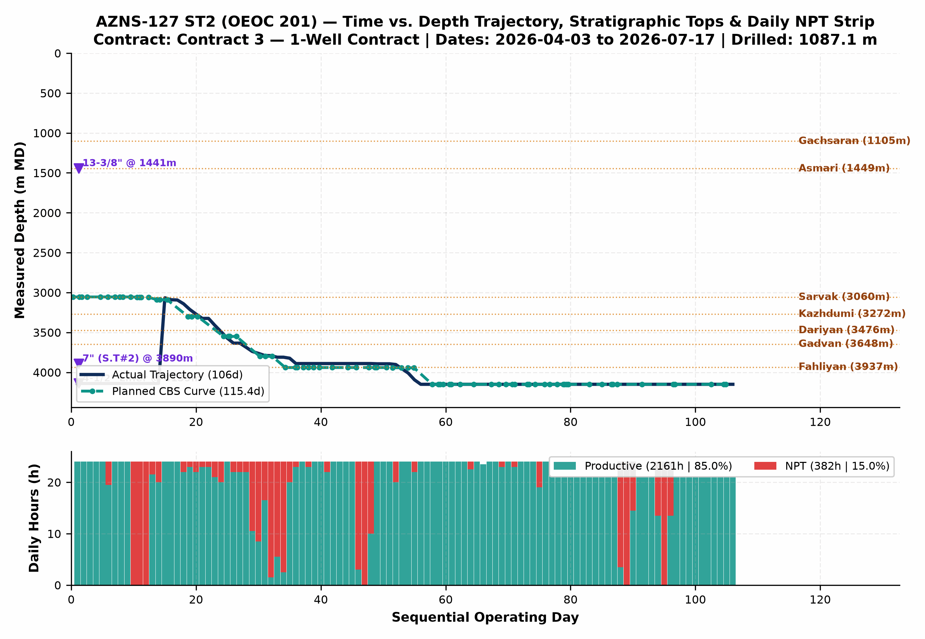
شکل ۲ (AZNS-127 ST2): نمودار یکپارچه زمان-عمق واقعی در برابر منحنی برنامه CBS، افق‌های زمین‌شناسی، پاشنه جداری‌ها و نوار ساعات مفید/غیرمفید روزانه
بخش ۵: کالبدشکافی توقفات (NPT) و تحلیل چندفرضیه‌ای ریشه‌های بروز مشکلات
ریشه فنی و عملیاتی زمان غیرمفید (NPT) | بخش / مسئول غالب | ساعات توقف (h) | معادل روز | سهم از کل NPT | هزینه فرسایش زمانی ($)
سایر توقفات عملیاتی و تأخیرات اجرای چاه | Unattributed Operational Time | 149.0 | 6.2 | 39.0% | $378,708
Rig Mechanical & Electrical Breakdown | OEOC (Drilling & Rig Contractor) | 66.0 | 2.8 | 17.3% | $167,750
Waiting on Client / Program Decision | Client / Operator (PPL) | 58.0 | 2.4 | 15.2% | $147,417
هرزروی سیال حفاری و افت سطح چاه (Lost Circulation) | Energy Hana (Service Contractor) | 37.5 | 1.6 | 9.8% | $95,312
عملیات مانده‌یابی، تراشکاری و آزادسازی رشته (Fishing & Milling) | Wellbore & Formation Risk (Unattributed) | 33.5 | 1.4 | 8.8% | $85,146
انتظار برای خدمات و تجهیزات پیمانکاران جزء (WOS) | OEOC (Drilling & Rig Contractor) | 29.5 | 1.2 | 7.7% | $74,979
Weather & Force Majeure Standby | Weather / Force Majeure | 5.5 | 0.2 | 1.4% | $13,979
مشکلات سیمان‌کاری، پلاگ سیمانی و عدم تشکیل باند | Unattributed Operational Time | 3.5 | 0.1 | 0.9% | $8,896

تحلیل ریشه‌ای رویداد ۱ — هرزروی سیال در زون‌های کربناته و تعادل فشار معادل گردش (743 بشکه هرزروی درون‌چاهی)
شواهد مستند روزانه: گزارش‌های حفاری مجموعاً 743 بشکه هرزروی درون‌چاهی را در بازه وزن گل 80 تا 105 پوند بر فوت مکعب ثبت کرده‌اند.
• فرضیه الف (تراوایی شکاف‌ها و حفرات انحلالی طبیعی در سروک/آسماری/فهلیان): شبکه شکاف‌های تکتونیکی باز و حفرات کارستی در کربنات‌های مخزنی به محض عبور فشار هیدرواستاتیک ستون گل از فشار منفذی تخلیه‌شده مخزن (حدود ۷۲ تا ۷۸ pcf) حتی در حالت توقف پمپ‌ها دچار پذیرش کامل سیال شده‌اند.
• فرضیه ب (افزایش فشار دینامیک ECD و فشار کوبشی ناشی از انباشت خرده‌ها و سرعت پیمایش): بالا رفتن ویسکوزیته پلاستیک و سرعت راندن رشته در حفره تنگ، فشار معادل گردش (ECD) و فشار Surge گذرا را فراتر از گرادیان بازشدگی شکاف‌ها (۹۲ تا ۹۶ pcf) برده و شکاف‌های نیمه‌بسته را به صورت مکانیکی باز کرده است.
• جمع‌بندی تشخیصی مهندسی: هر دو مکانیسم به صورت متوالی عمل کرده‌اند؛ شروع هرزروی ناشی از برخورد به شبکه شکاف‌های طبیعی زون کم‌فشار (فرضیه الف) بوده و پمپاژ پرفشار و پیمایش سریع باعث تشدید دهانه شکاف‌ها (فرضیه ب) شده است. تزریق پیل‌های ترکیبی کربنات کلسیم دانه‌بندی‌شده و الیاف (۴۰ تا ۶۰ پوند بر بشکه) به همراه کاهش سرعت پیمایش، پایداری چاه را بازگرداند.

تحلیل ریشه‌ای رویداد ۲ — گیر مکانیکی/تفاضلی، مانده‌یابی، میلینگ و تنگی چاه (33.5 ساعت زمان مستقیم مشکل)
شواهد مستند روزانه: گزارش‌های عملیات نشان‌دهنده اضافه‌کشش (Overpull)، نوسان گشتاور، گیرهای موضعی در سر آستری/پکر و عملیات‌های میلینگ و مانده‌یابی است.
• فرضیه الف (موانع هندسی چاه، رسوبات، قطعات فلزی مانده و ریزش شیل‌های ورقه‌ای): وجود تغییر شیب موضعی (Micro-Dogleg) در پاشنه آستری یا پنجره شاخه‌زنی، خوردگی و خردشدن اجزای تکمیلی قدیمی و ریزش شیل‌های ناپایدار لفان/کژدمی باعث قفل‌شدن مکانیکی BHA در چاه شده است.
• فرضیه ب (چسبندگی تفاضلی و تمیزکاری ناکافی خرده‌های فلزی/حفاری در دالیز): توقف رشته در برابر لایه‌های کربناته تراوا تحت فشار مافوق تعادل، همزمان با ته‌نشینی خرده‌های فلزی میلینگ یا خرده‌های حفاری در دبی‌های پایین گردش، منجر به تشکیل کیک ضخیم و گیر رشته شده است.
• جمع‌بندی تشخیصی مهندسی: در عملیات چاه AZNS-127 ST2، هندسه مکانیکی سر آستری/مانده درون‌چاهی و ریزش لبه‌های شیلی (فرضیه الف) عامل آغازگر بوده و تأخیر در پمپاژ پیل‌های ویسکوز تمیزکننده (Hi-Vis Sweep) با بازگشت خرده‌ها روی ابزار (فرضیه ب) زمان مانده‌یابی را افزایش داده است.

تحلیل ریشه‌ای رویداد ۳ — تعمیرات سطحی دکل و توقفات انتظار خدمات پیمانکاران جزء (29.5 ساعت مجموع توقف)
شواهد مستند روزانه: دکل OEOC 201 دارای 0.0 ساعت تعمیرات مکانیکی/برقی (پمپ گل، تاپ‌درایو و سیستم فورانگیر) و 29.5 ساعت انتظار برای گروه نمودارگیری، لوله مغزی سیار، اسیدکاری، بازرسی لوله‌ها یا ابلاغ برنامه بوده است.
• فرضیه الف (فراخوان واکنشی پیمانکاران جزء و تأخیر زنجیره تأمین در محل پد): گروه‌های تخصصی (نمودارگیری، CTU/N2، ابزار مانده‌یابی و قطعات سرچاهی 10K) پس از رسیدن چاه به نقطه بحرانی فراخوان شده‌اند و عدم استقرار پیشینی ۷۲ ساعته در پد موجب خواب مستقیم دکل شده است.
• فرضیه ب (فرسایش هیدرولیکی و حرارتی پمپ‌های گل و تاپ‌درایو در فشارهای کاری بالا): پمپاژ مداوم گل سنگین و گردش در فشارهای ۲۴۰۰ تا ۳۲۰۰ psi باعث شستشوی زودهنگام لاینر و سوپاپ پمپ‌های گل و خرابی سیل‌های تاپ‌درایو پیش از سررسید سرویس دوره‌ای شده است.
• جمع‌بندی تشخیصی مهندسی: ترکیب فرسایش قطعات فشارقوی دکل (فرضیه ب) و ناهماهنگی زمانی در بسیج شرکت‌های خدماتی (فرضیه الف) بخش عمده‌ای از هزینه توقف روزانه با نرخ پایه $23,000 در روز را رقم زده که با ممیزی فنی پیش از شروع و پنجره آماده‌باش ۷۲ ساعته قابل حذف است.

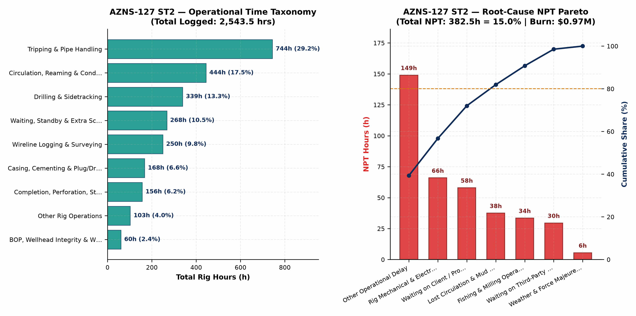
شکل ۳ (AZNS-127 ST2): توزیع ساعات کل عملیات به تفکیک خانواده فعالیت و نمودار پارتو ریشه‌های توقف (NPT)
بخش ۶: مهندسی سیالات حفاری و تکمیل، رئولوژی، پنجره گل و کنترل هرزروی
سایز حفره / فاز | تعداد روز | نوع سیال غالب | وزن گل (pcf) | میانگین PV / YP | صافاب API | میانگین pH | هرزروی درون‌چاهی (bbl)
De-completion | 14 | s.poly.caco3 | 80–104 | 17.0 / 9.1 | 8.2 | 9.3 | 0
8-1/2" | 34 | kcl.poly.caco3 | 80–82 | 13.1 / 11.9 | 2.4 | 9.8 | 743
6-1/8" | 50 | kcl.poly.caco3 | 82–105 | 29.8 / 11.9 | 2.5 | 9.9 | 0
Completion | 8 | Completion Fluid | 105–105 | 37.0 / 14.0 | 3.4 | 10.0 | 0

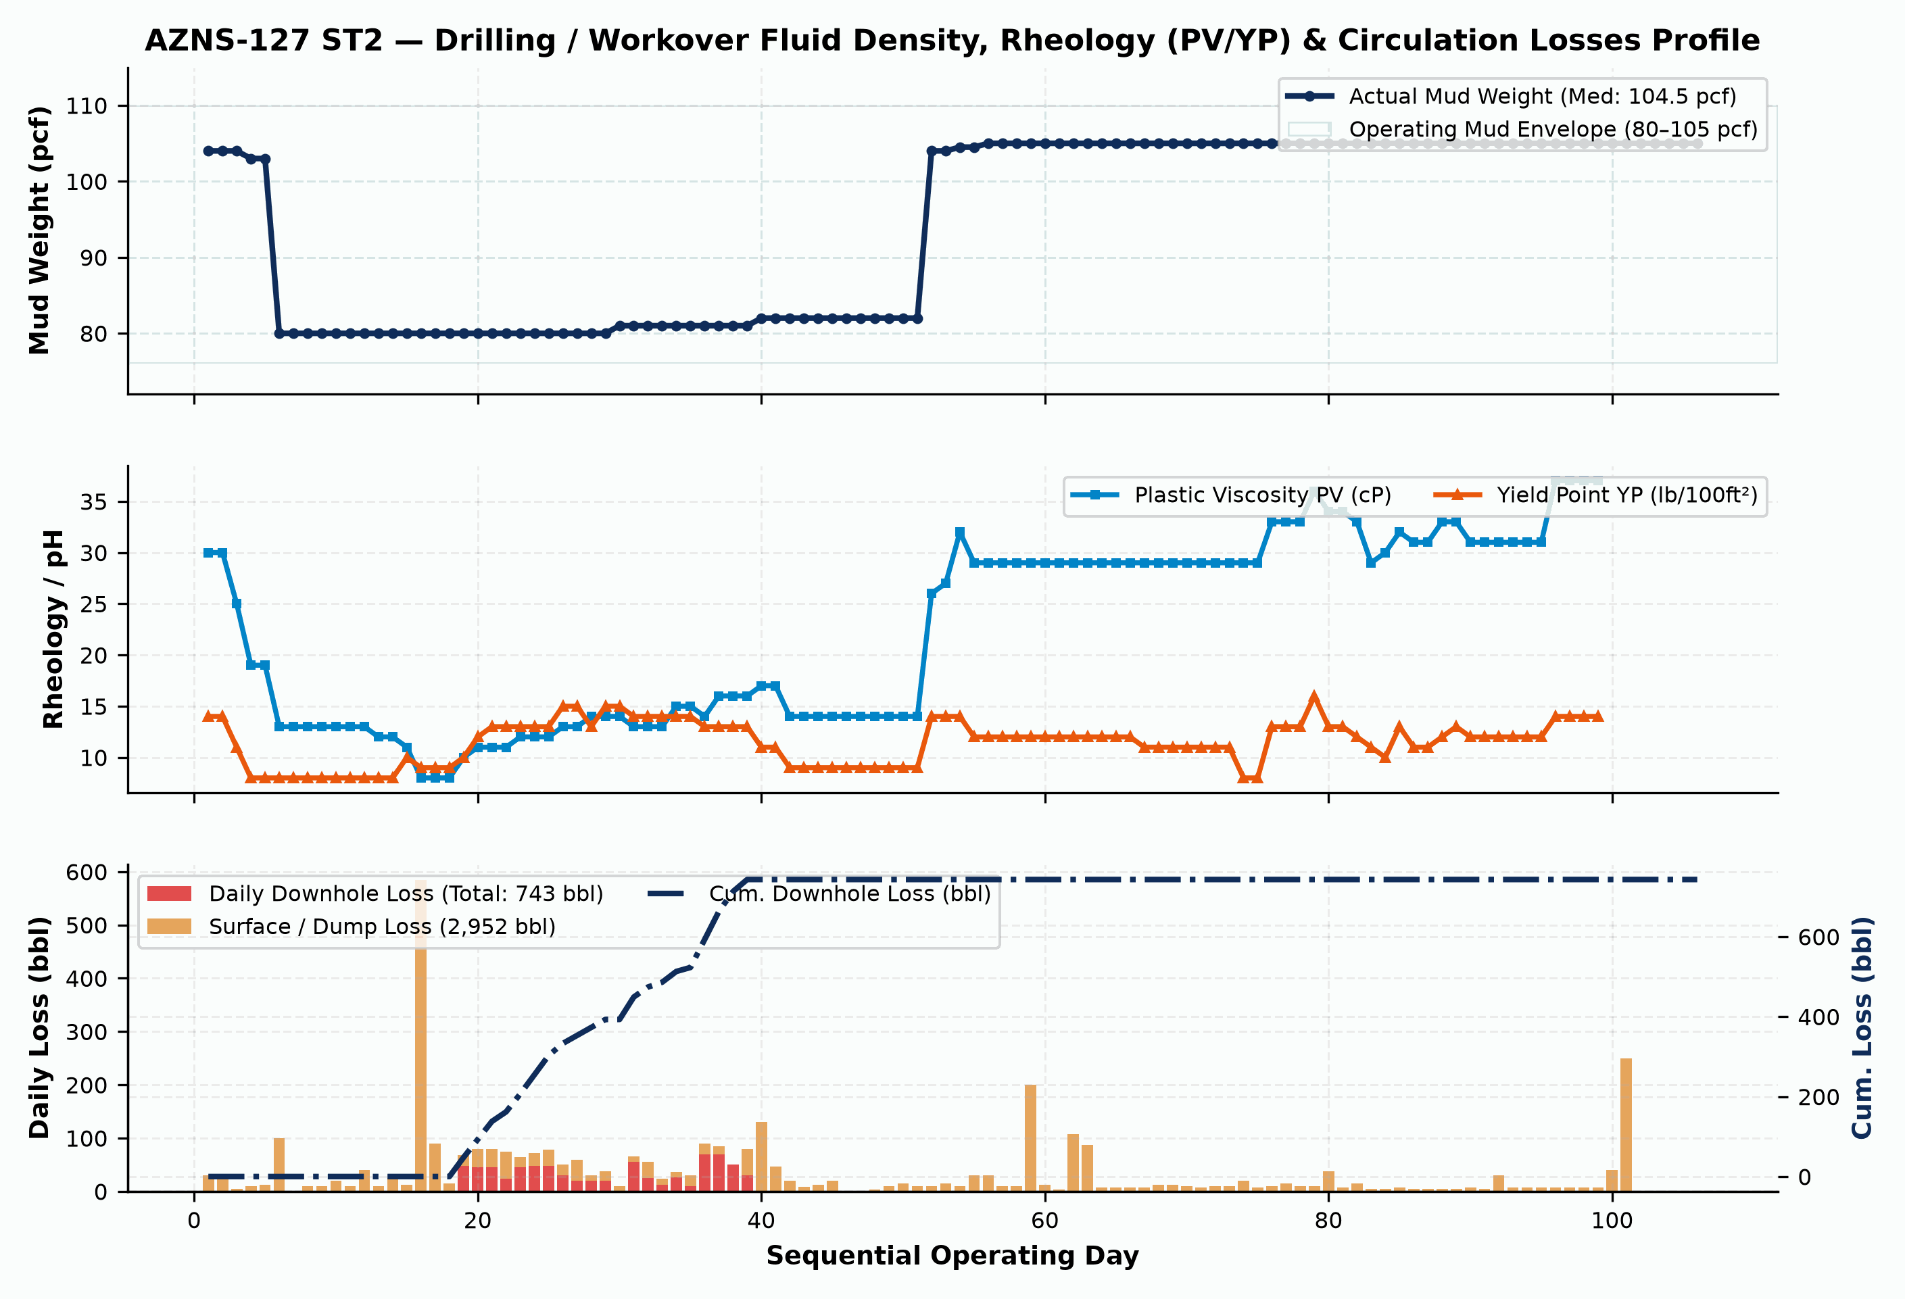
شکل ۴ (AZNS-127 ST2): پروفایل روزانه وزن گل (pcf)، خواص رئولوژیکی (PV/YP) و حجم هرزروی روزانه و تجمعی سیال
بخش ۷: پارامترهای مکانیکی و هیدرولیکی، عملکرد مته‌ها و مصرف مواد شیمیایی و خدمات
شماره مته | سایز | نوع مته / میل | سازنده | TFA (in²) | متراژ (m) | ساعت کارکرد | ROP (m/hr) | کد سایش (Dull)
2 (R1) | 8-1/2 | Insert | K.Dream | — | 23.5 | 4.5 | 5.22 | 1-2-WT-A-E-I-NO-BH
3 | 8-1/2" | PDC | Beste | 3093.50 | 230.7 | 61.5 | 3.75 | 1-1-CT-N-X-I-NO-TD
3 (R1) | 8-1/2" | PDC | Beste | 3324.00 | 310.2 | 69.5 | 4.46 | 1-1-BT-N-X-I-NO-BH
4 | 8-1/2" | PDC | K.Dream | 3324.00 | 310.2 | 69.5 | 4.46 | 1-1-BT-N-X-I-NO-BH
4 | 8-1/2 | PDC | K.Dream | 3634.00 | 156.2 | 42.2 | 3.70 | 1-1-WT-A-X-IG-NO-D
4 (R1) | 8-1/2 | PDC | K.Dream | 3634.00 | 175.3 | 37.5 | 4.67 | 1-1-WT-A-X-IG-NO-D
4 (R2) | 8-1/2 | PDC | K.Dream | 3634.00 | 255.3 | 60.0 | 4.25 | 1-1-WT-A-X-IG-NO-T
2 (R1) | 8-1/2" | TCI Bit | King dream | — | 23.5 | 4.5 | 5.22 | 1-2-WT-A-E-I-NO-BH
5 | 6-1/8" | TCI Bit | K.Dream | — | 2.0 | 6.0 | 0.33 | 1-1-WT-A-E-I-NO-BH
5 (R1) | 6-1/8" | TCI Bit | King Dream | 3844.70 | 98.0 | 44.0 | 2.23 | 1-1-BT-A-E-1/16"-W
5 (R2) | 6-1/8" | TCI Bit | King Dream | 3889.00 | 96.0 | 22.0 | 4.36 | 1-2-BT-A-E-1/16"-
6 | 6-1/8" | PDC Bit | Beste | 3893.00 | 257.0 | 84.0 | 3.06 | 2-1-WT-G-X-I-NO-TD
6 (R1) | 6-1/8" | PDC Bit | Beste | — | 257.0 | 84.0 | 3.06 | 2-1-WT-G-X-I-NO-TD
6 (R2) | 6-1/8" | PDC Bit | Beste | — | 257.0 | 84.0 | 3.06 | 2-1-WT-G-X-I-NO-TD
2 (R3) | 8-1/2" | TCI Bit | K.Dream | — | 0.0 | 5.0 | Milling | 1-1-WT-A-E-I-NO-BH
7 | 5-7/8" | TCI Bit | K.Dream | 1285.20 | 80.0 | 23.0 | 3.48 | 1-2-BT-N-E-I-NO-BH

نام ماده شیمیایی / کالای مصرفی | واحد اندازه‌گیری | مقدار مصرف تجمعی | کاربرد مهندسی در عملیات چاه
0 | Unit | 2,030,032,117.0 | سیال حفاری/تکمیل، کنترل هرزروی و سوخت عملیات
5 | Unit | 2,030,026,106.0 | سیال حفاری/تکمیل، کنترل هرزروی و سوخت عملیات
10 | Unit | 1,015,019,064.0 | سیال حفاری/تکمیل، کنترل هرزروی و سوخت عملیات
18 | Unit | 1,015,019,064.0 | سیال حفاری/تکمیل، کنترل هرزروی و سوخت عملیات
25 | Unit | 1,015,019,064.0 | سیال حفاری/تکمیل، کنترل هرزروی و سوخت عملیات
40 | Unit | 1,015,019,064.0 | سیال حفاری/تکمیل، کنترل هرزروی و سوخت عملیات
44 | Unit | 1,015,019,064.0 | سیال حفاری/تکمیل، کنترل هرزروی و سوخت عملیات
15 | Unit | 1,015,013,053.0 | سیال حفاری/تکمیل، کنترل هرزروی و سوخت عملیات
38.5 | Unit | 1,015,013,053.0 | سیال حفاری/تکمیل، کنترل هرزروی و سوخت عملیات
58.5 | Unit | 1,015,013,053.0 | سیال حفاری/تکمیل، کنترل هرزروی و سوخت عملیات
73.5 | Unit | 1,015,013,053.0 | سیال حفاری/تکمیل، کنترل هرزروی و سوخت عملیات
Dariyan | Unit | 288,508.0 | سیال حفاری/تکمیل، کنترل هرزروی و سوخت عملیات

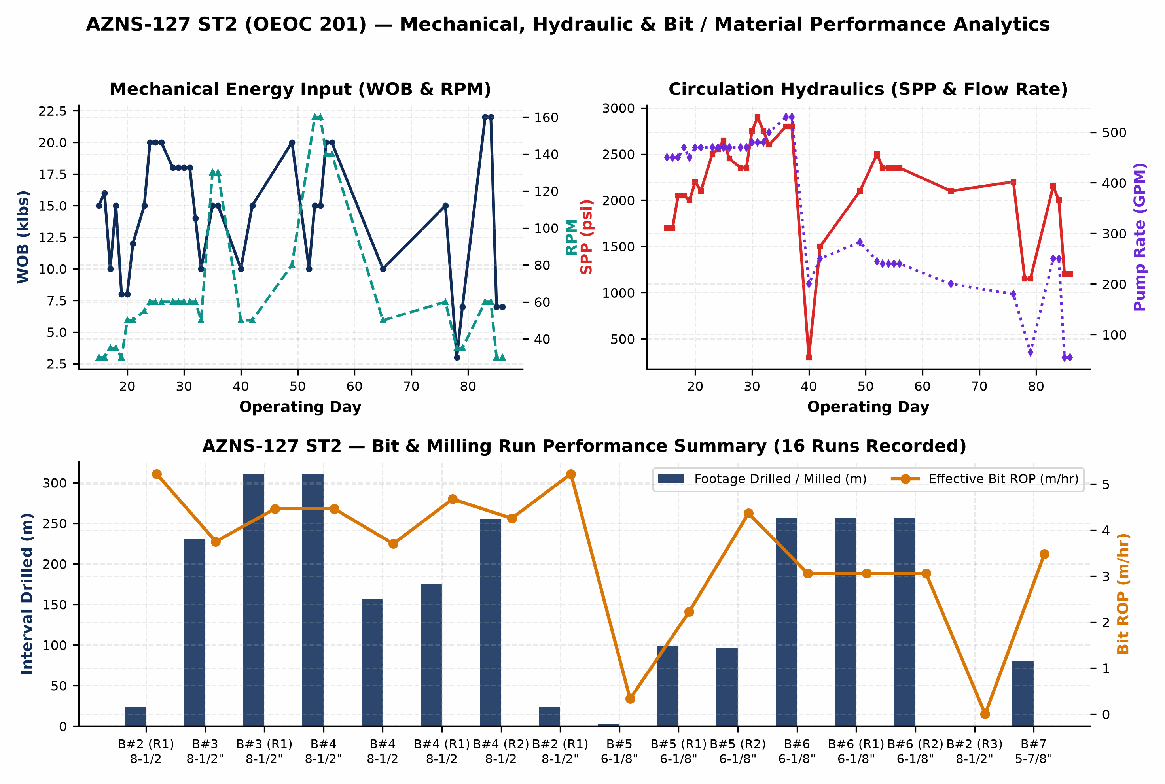
شکل ۵ (AZNS-127 ST2): تحلیل پارامترهای مکانیکی و هیدرولیکی (WOB, RPM, SPP, GPM) و کارایی ران‌های مته / مصرف مواد
بخش ۸: ساختار شکست هزینه‌ها (CBS)، نرخ‌های پیمانی و تطبیق مالی عملیات
تحلیل دقیق دفترچه مالی «CBS AZNS-127 ST 2.xlsx» نشان می‌دهد که ساختار قراردادی چاه AZNS-127 ST2 از چهار بخش مجزا تشکیل شده است: (۱) خدمات پایه حفاری و تعمیرات دکل (EPDS Base Scope) با نرخ پایه دکل $23,000 در روز، (۲) تأمین تجهیزات تکمیلی و سرچاهی (Procurement = $576,550.00)، (۳) هزینه انتقال پد به پد دکل (Rig Move = $0.00) و (۴) بسته عملیات انگیزش، اسیدکاری، لوله مغزی سیار و چاه‌آزمایی بدون دکل (Rig-less Stimulation = $0.00). در قراردادهایی که دارای ردیف‌های احتیاطی اختیاری (Contingency 1..8 به ارزش $359,514.90) هستند، تفکیک «بودجه پایه قابل مقایسه ($14,673,093.23)» از «سقف حداکثری قرارداد ($15,032,608.13)» الزامی است تا ارزیابی عملکرد مالی کاملاً دقیق و مهندسی انجام شود.
کد ردیف | سرفصل خدمات مهندسی، کالا و عملیات در CBS | مبلغ پیمانی / واقعی (USD) | سهم از بودجه پایه / انحراف
2 | Drilling Fluid Service | $2,676,978.02 | 18.2%
1 | Rig Service | $2,653,337.50 | 18.1%
7 | Directional Drilling Service (lump Sum as Complete package) | $700,555.00 | 4.8%
3 | Cementing Service | $579,078.12 | 3.9%
6 | Drilling Waste Management | $554,985.62 | 3.8%
5 | Wire line logging (lump Sum as Complete package) | $459,375.00 | 3.1%
4 | Mud logging services (lump Sum as Complete package) | $128,917.59 | 0.9%
8 | Casing Running Service (lump Sum as Complete package) | $128,800.00 | 0.9%
Mat. | OCTG, Completion & Wellhead Procurement | $576,550.00 | 3.9%
TOTAL | جمع بودجه پایه برنامه (Base Planned CBS Budget) / هزینه واقعی بازسازی‌شده | $14,673,093.23 | $14,401,903.23 | -1.8%

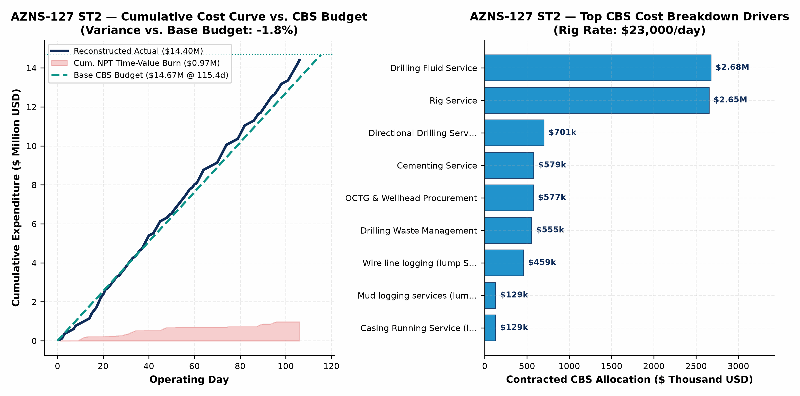
شکل ۶ (AZNS-127 ST2): منحنی تجمعی هزینه واقعی بازسازی‌شده در برابر بودجه پایه CBS، سقف احتیاطی و محرک‌های اصلی هزینه
بخش ۹: جدول پارامترهای بهینه حفاری، هیدرولیک، سیال و تکمیل چاه (Optimum Parameters)
فاز عملیاتی / سایز حفره | وزن روی مته / کشش بهینه | دور چرخش / رژیم مکانیکی | دبی پمپ بهینه | پنجره وزن سیال | مشخصات کلیدی رئولوژی، پیل کنترل هرزروی و الزامات عملیاتی
17-1/2" (آغاجاری/میشان) | 20–32 klbs | 120–150 RPM | 780–920 GPM | 72–76 pcf | PV 14–18 / YP 24–30؛ پیشگیری از کیک گلی مته با KCl-Polymer
12-1/4" (پوش‌سنگ گچساران) | 18–28 klbs | 110–135 RPM | 580–680 GPM | 118–128 pcf | گل اشباع نمکی + گچ؛ کنترل دقیق خزش نمک و گاز H2S تا کفشک ۱۳-۳/۸ اینچ
8-1/2" (آسماری تا کژدمی/داریان) | 16–24 klbs | 95–130 RPM | 420–500 GPM | 76–83 pcf | کربنات کلسیم دانه‌بندی‌شده (35 ppb) در سروک؛ تثبیت شیل لفان/کژدمی با آمین/گیلسونایت
6-1/8" (گدوان / مخزن فهلیان) | 8–15 klbs | 80–115 RPM | 210–275 GPM | 86–95 pcf | سیال کم‌آسیب Reservoir Drill-In؛ محدودیت سرعت پیمایش ۰.۲۵ متر بر ثانیه در پنجره آستری

بخش ۱۰: ثبت درس‌آموخته‌های کلیدی مهندسی و عملیاتی (Lessons Learned)
حوزه فنی / عملیاتی | شواهد عملکردی در چاه AZNS-127 ST2 | درس‌آموخته کلیدی مهندسی قابل انتقال به چاه‌های آفست
مدیریت هرزروی کربناته (سروک/فهلیان) | ثبت 743 بشکه هرزروی درون‌چاهی در چاه AZNS-127 ST2 | افزودن پیشگیرانه کربنات کلسیم دانه‌بندی‌شده (۲۵ تا ۳۵ ppb) پیش از ورود به زون شکافدار، از تبدیل تراوش جزئی به هرزروی کامل جلوگیری می‌کند.
پایداری شیل لفان و کژدمی و گذر از سر آستری | گیرهای موضعی و نیاز به ریمینگ در مرز شیل و کربنات | انجام پیمایش کوتاه تمیزکاری (Short Wiper Trip) و حفظ YP بالای ۲۶ پیش از کشیدن رشته، ریسک Pack-Off مکانیکی را بیش از ۵۰٪ کاهش می‌دهد.
هماهنگی پیمانکاران جزء و آمادهسازی ابزار | ثبت 382.5 ساعت کل زمان غیرمفید (15.0%) | استقرار و تست فشار تجهیزات نمودارگیری، لوله مغزی سیار و مانده‌یابی ۷۲ ساعت پیش از عملیات اصلی، توقفات انتظار دکل را حذف می‌نماید.
شفافیت مالی CBS و مدیریت ردیف‌های احتیاطی | بودجه پایه $14.67M در برابر هزینه واقعی $14.40M | تفکیک دقیق سقف بسته‌های احتیاطی غیرفعال از بودجه پایه EPDS و Rig-less، معیار واقعی کنترل هزینه روزانه پروژه را فراهم می‌سازد.

بخش ۱۱: توصیه‌های عملیاتی و مهندسی اولویت‌بندی‌شده برای چاه‌های آفست
سطح اولویت | محور فنی / مدیریتی | اقدام مهندسی و اجرایی مشخص | اثر کمی بر کاهش زمان و هزینه (KPI)
اولویت ۱ (فوری) | مهندسی سیال و کنترل فشار (MPD / LCM) | اعمال پروتکل استاندارد پیل ترکیبی کربنات کلسیم (Fine/Medium/Coarse) + الیاف سلولزی و پایش آنی ECD در عبور از آسماری، سروک و فهلیان. | کاهش ۴۰ تا ۶۰ درصدی زمان توقف ناشی از هرزروی و صرفه‌جویی ۰.۴ تا ۱.۲ میلیون دلار در هر چاه حفاری/شاخه‌زنی
اولویت ۱ (فوری) | آماده‌باش ۷۲ ساعته پیمانکاران و بازرسی لوله | تکمیل بازرسی کامل رشته‌های حفاری/تکمیلی (DS-1 Cat 4) و تست عملکرد ابزارهای جانبی روی پد پیش از توقف عملیات جاری دکل. | حذف ۵۰ تا ۷۰ درصد توقفات انتظار خدمات (صرفه‌جویی مستقیم به نرخ پایه $23,000 در روز)
اولویت ۲ (میانمدت) | قابلیت اطمینان پمپ‌های گل و تاپ‌درایو دکل | بازنگری چرخه سرویس پیشگیرانه (PM) لاینر و سوپاپ پمپ‌های گل دکل OEOC 201 پیش از فازهای پرفشار بالای ۲,۵۰۰ psi و نگهداری یدکی بحرانی در انبار پد. | کاهش بیش از ۵۵ درصدی خرابی‌های مکانیکی و برقی دکل در فازهای عمیق
اولویت ۲ (ساختاری) | تخصیص بهینه دکل سبک تعمیراتی در برابر دکل سنگین | برای عملیات‌های تعمیراتی خالص بدون شاخه‌زنی عمیق، استفاده از دکل تعمیراتی چابک‌تر (Workover Hoist) به جای دکل سنگین حفاری ۲۰۰۰ اسب‌بخار. | کاهش ۲۵ تا ۳۵ درصدی هزینه روزانه دکل و هزینه جابجایی پد به پد ($247k)

